**SC HIDROMECANICA INDUSTRIAL SRL**

CIF RO 34286862 J35/713/2015

Str. Aurel Cozma 78DMosnita Veche Jud Timis

**MOBIL /wattsapp : 0744427705 , 0730794134**

**PREZENTARE FIRMA**

* PIESE PENTRU UTILAJE DE CONSTRUCTII SI INDUSTRIE -

Pentru funcționarea continuă și eficientă a utilajelor cu care va desfasurati activitatea in diferite domenii (construcții, terasamente ,industrie) va punem la dispozitie piese de schimb de la producatori de top atat originale cat si variante inlocuitoare ale acestora (echivalente).

**Oferim piese de schimb pentru urmatoarele categorii de utilaje:**

* ***Buldoexacavatoare, Excavatoare, Incarcatoare frontale, Buldozere, Cilindri Compactori , Finisoare de asfalt, Autogredere, Dumpere etc :***

CATERPILLAR, JCB, KOMATSU, LIEBHERR, HITACHI, DOOSAN, CASE, SAMSUNG, HYUNDAI, KOBELCO, PELJOB, BOBCAT , BOMAG , HAMM, KUBOTA ,TEREX NEW HOLLAND , POCLAIN , MERLO, MANITOU, TAKEUCHI, ATLAS, BELL, VOLVO, HANOMAG, MF, PUTZMEISTER, WIRTGEN , VOGELE , DYNAPAC , O&K, HYDROMEK , ETC

* ***Automacarale, macarale montate pe camion, macarale pod rulant , macarale portic , Telehandlere:*** LIEBHERR, GROVE, DEMAG , MKG , LOCATELLI, TEREX, CKD, KRUPP, TADANO FAUN, SENNEBOGEN, PPM, ORMIG, RIGO, , CORMACH, XCMG, ZOOMLION, PALFINGER, HIAB, FASSI, Merlo Manitou, AMT , HYDROM , CKD , TELEMAC Etc
* ***Moto si Electrostivuitoare , Nacele si platforme autoridicataore PRB-uri,***

GENIE, HAULOTTE, JLG, TEREX, MANITOU, SNORKEL, NIFTYLIFT, BIZZOCCHI, RUTHMANN, ISOLI, OIL&STEEL, MULTITEL, Still, Toyota , Balkancar, etc

* ***Autobetoniere***

CIFA, PUTZMEISTER, SCHWING, LIEBHERR, ETC

* ***Masini de injectie mase plastice***

HAITIAN, ENGEL, SUMIMOTO DEMAG,ARBURG, MILACRON, HUSKY, ETC.

**Mai jos gasiti o scurta descriere a produselor pe care le comercializam**

***Pompe hidraulice complete sau piese pentru pompe hidraulice:***

* 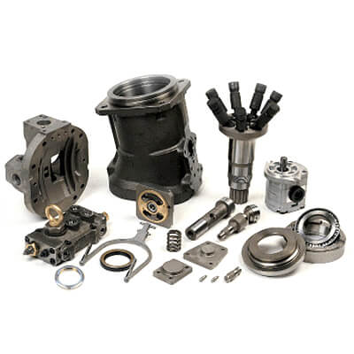Grupuri rotative (pistoane, bloc pistoane, placa de presiune, placa de retinere pistoane, semisfera ghidare placa retinere, etc)
* Platou de inclinare
* Suport platou de inclinare
* Cuzineti
* Garnituri de etansare
* Ax pompa hidraulica
* Carcasa pompa hidraulica
* Piston de servo-control
* Valve de comanda sau blocuri de valve
* Pompe de pilotare

Brand-uri comercializate **(POMPE HIDRAULICE CU PISTOANE SAU CU ROTI DINTATE)** : REXROTH (BRUENINGHAUS HYDROMATIK), DANFOSS, KAWASAKI, KPM, LINDE, MOOG, VOITH, LIEBHERR, VICKERS, BONDIOLI & PAVESI, BUCHER, CASAPPA, DENISON, KYB, PARKER, SUNFAB, SUN HYDRAULICS, VIVOLO, TUROLLA, EATON, CAPRONI, ETC.

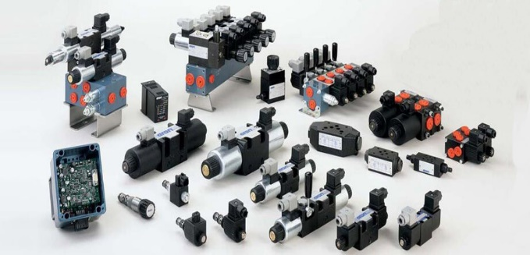***Valve/ Distribuitoare hidraulice:***

* Electrodistribuitoare si bobine :
* Parker
* ATOS
* Rexroth
* Aron
* Hawe
* Eaton/Vickers
* Ponar
* 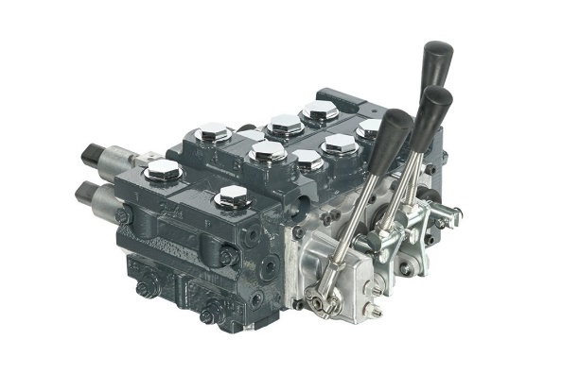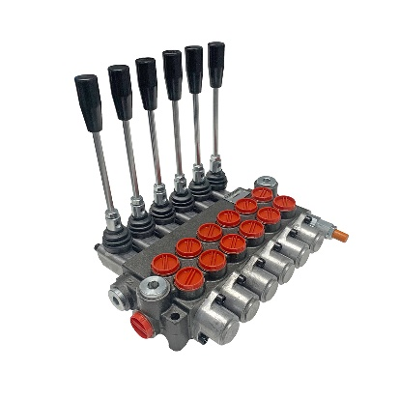Distribuitoare comandate manual sau electric / proportional pe diferite configuratii pentru utilaje de constructii si industriale, componente pentru distribuitoare hidraulice:
* Bobine
* Valve tip cartus
* Sectiuni de comanda
* Plunjere
* Kit-uri de garnituri
* Manete de comanda
* Valve sau blocuri de valve pentru diferite functii:
* De retinere
* De siguranta
* Divizoare de debit
* Supape de control al debitului si presiunii

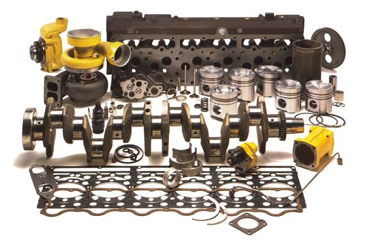***Piese pentru motor:***

* Pistoane
* Segmenti piston
* Cilindri piston
* Biele
* Supape
* Axe cu came
* Arbori motor
* Cuzineti
* Pompe de ulei
* Garnituri motor
* Diuze de ungere
* Curele motor
* Role intinzatoare
* Pompe de apa
* Turbosuflante
* Pompe de injectie/ injectoare

Motoare: Deutz, Isuzu, Kubota, Deutz, Yanmar, Volvo, Caterpillar, Komatsu, Cummins, Hatz, Man, Mercedes, Perkins, Lister Peter, Detroit Diesel, Hanomag, Iveco, Daf, Scania, Mitsubishi, John Deere etc.

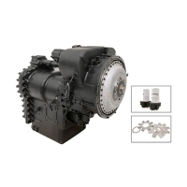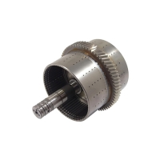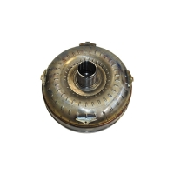

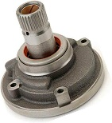***Piese pentru transmisii si axe:***

* 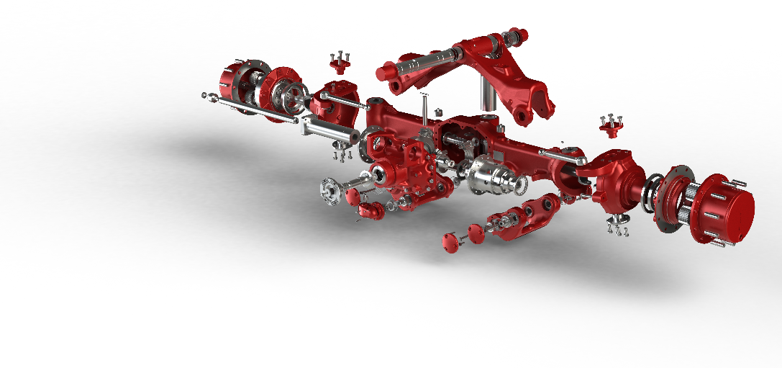Convertizoare
* Pompe de umplere convertizor
* Discuri sinterizate
* Ambreiaje
* 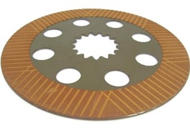Kit-uri de garnituri
* Grupuri conice
* 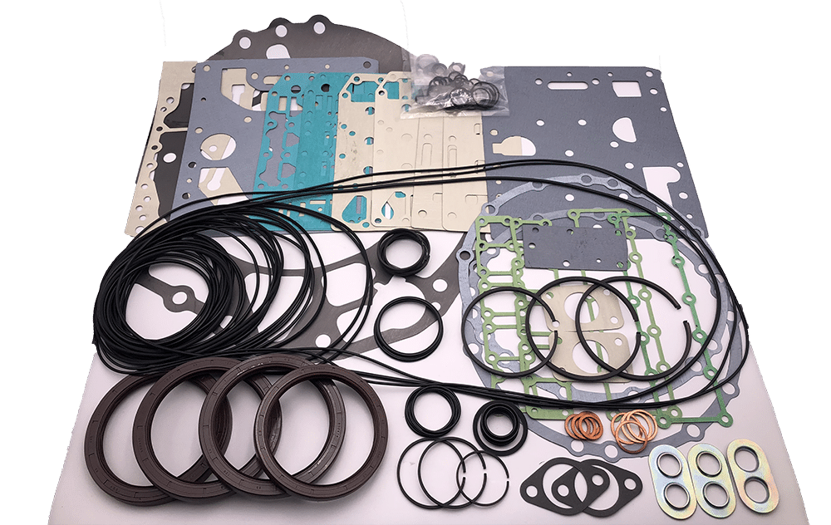Pinioane
* 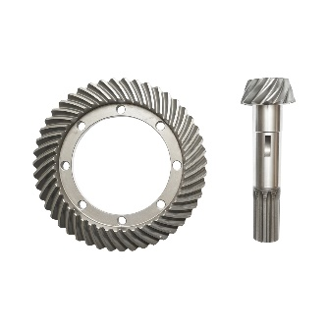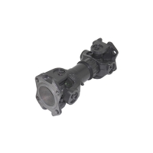Planetare
* Pivoti
* Reductoare
* Transmisii finale
* Cardane

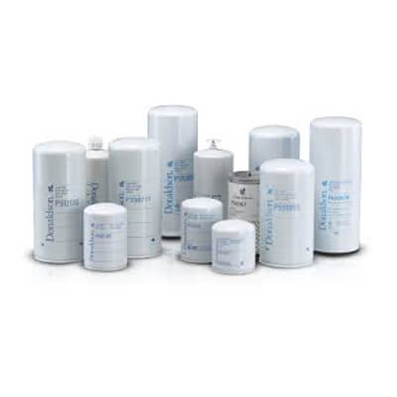***Filtre si uleiuri***

* Filtre pentru motor, transmisie, hidraulice
* Uleiuri pentru motor, ulei transmisie cutii automate , Uleiuri hidraulice ,uleiuri reductoare si transmisii mecanice , unsori gresaj , unsori si uleiuri speciale

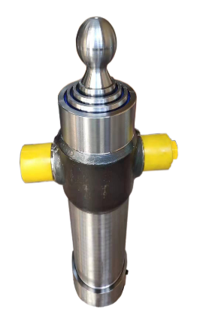

***Cilindri hidraulici , picoane hidraulice ,garnituri hidraulice :***

* Cilindri hidraulici de ridicare , telescopare, calare
* Cilindri hidraulici telescopici
* Tije cromate de diferite dimensiuni pentru cilindri hidraulici
* Tevi honuite de diferite dimensiuni pentru cilindri hidraulici
* Urechi/ Ochiuri de fixare pentru cilindri hidraulici
* Seturi de garnituri hidraulice
* Butelii azot , membrane picon , cuie picon

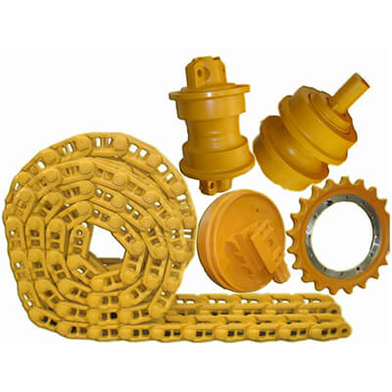

***Cai de rulare:***

* Sprocket
* Senile metalice si din cauciuc
* Lant de senile
* Papuci de senila
* Intinzatoare de senila complete sau piese pentru acestea
* Role de ghidare
* Role intinzatoare

***Piese si Componente si piese pentru macarale***

* Joystick-uri de comanda, Frane REH-uri si FEA-uri , Limitatoare de sarcina si moment , convertizoare frecventa ptr cda motoare , motoare electrice ,limitatori de cursa , Radiocomenzi si Cutii de comanda pe cablu, Hupe , sonerii, electropalane complete , linii de alimentare poduri rulante , patine glisiere brate, Role conducataore cablu, Cabluri de tractiune macarale ,Carlige si diverse sisteme de ridicare si prindere sarcini etc
* Pompe hidraulice , distribuitoare , supape, electrovalve , cilindri, furune hidraulice , prize de putere, ansamble mecanice diverse

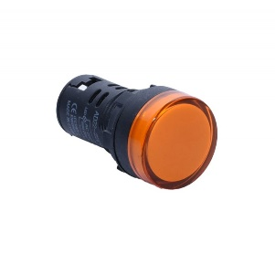

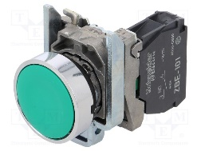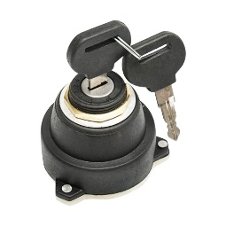***Componente electrice electronice :***

* Joystick-uri de comanda
* Lampi de avertizare
* Butoane cu retinere sau cu revenire
* Comutatoare/Selectoare cu retinere sau cu revenire in pozitia de zero
* 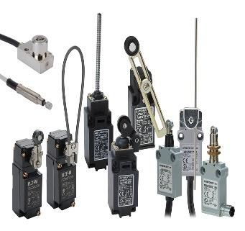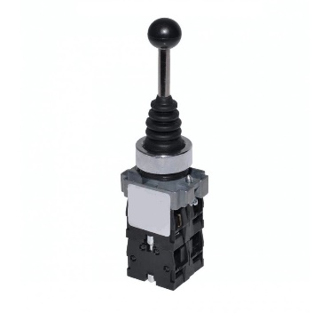Contact general
* Contacte de pornire
* Limitatori si microcontacte
* Calculatoare utilaje
* Girofare
* Proiectoare de lucru
* Relee
* Papuci auto
* Baterii de tractiune

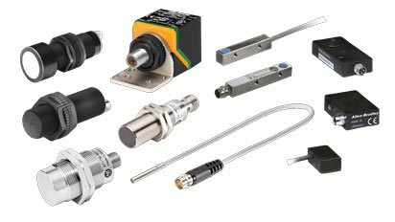***Industrie si automatizari:***

* Aventics
* Balluff
* Baumer
* Baumülller
* Becker International
* Beckhoff
* Bosch Rexroth
* 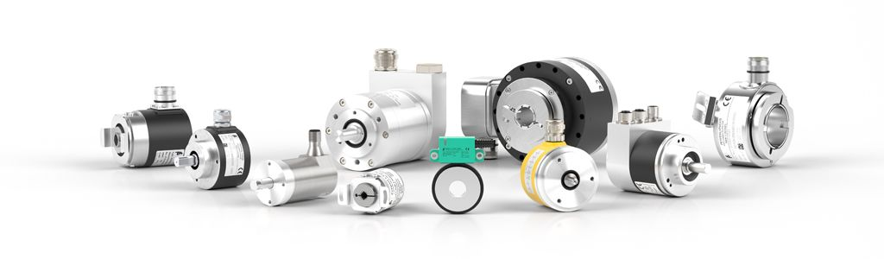Elte
* FAG
* Faulhaber
* Festo
* HAWE
* Heidenhain
* HYFRA
* INA Schaeffler
* KEB Karl. E Brinkmann
* Lenze
* Leuze electronic
* Max GmbH
* Moog
* Motovario
* Nord
* Omlat
* OMRON
* Pepperl+Fuchs
* SEW Eurodrive
* Renishaw
* Siemens
* SKF
* Sumitomo Cyclo Drive
* Vahle

**CONTACT**

**SC HIDROMECANICA INDUSTRIAL SRL Timisoara**

Mobil/Watsapp: +40730794134- Marian Gabrian

Mobil/Watsapp: +40744427705- Ovidiu Viesianu

E-mail: hidromecanica@yahoo.com